الرياضيات

الثاني الأساسي

ىت

التدريب الاول : أجدُ ناتج َالطرح :-

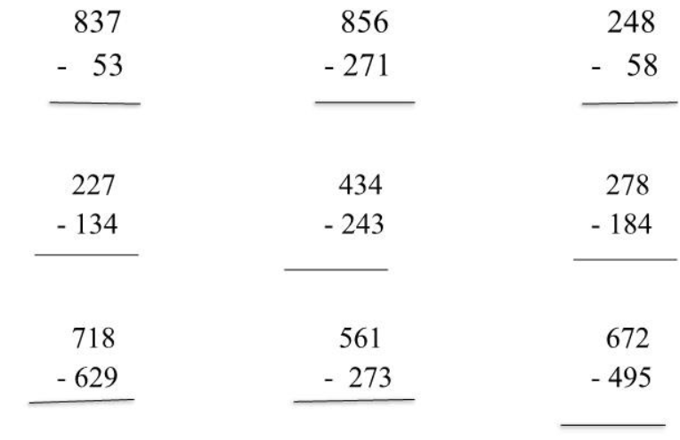

التدريب الثاني :- أجد ناتج الطرح :
= 458 _ 843

= 247 _ 633

= 365 – 924
= 38 – 213

= 79 – 745

= 75– 436

أشكر جهودكم المذولة
معلمتكم :- رزان حتر

أجدُ ناتج الطرح :-
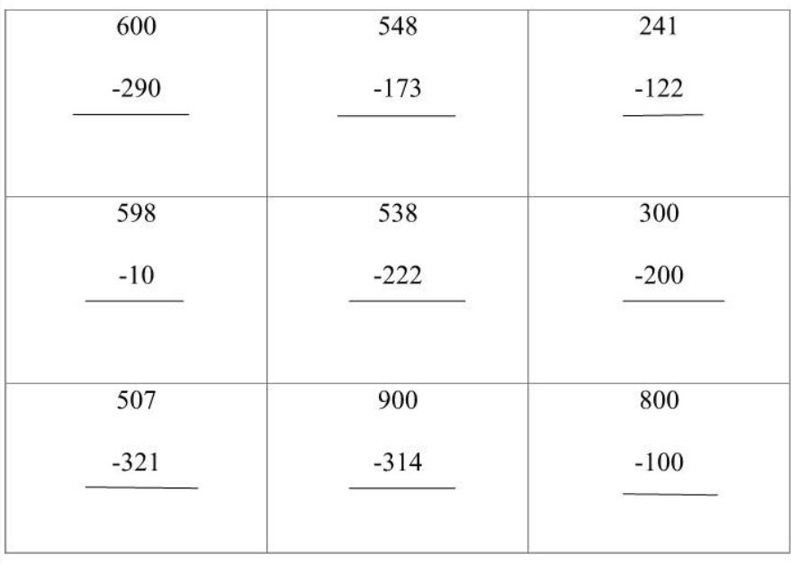

أجدُ ناتج الطرح :-

